Содержание

1. Постановление администрации муниципального района Сергиевский Самарской области

№161 от 19 февраля 2016г. «Об утверждении Положения «О порядке сообщения муниципальными служащими Администрации муниципального района Сергиевский Самарской области о возникновении личной заинтересованности при исполнении должностных обязанностей, которая приводит или может привести к конфликту интересов»……………………………………………...……………………………………………………..3

2. Постановление администрации муниципального района Сергиевский Самарской области

№164 от 20 февраля 2016г. «О внесении изменений в Приложение № 1 к постановлению администрации муниципального района Сергиевский №1946 от 29.12.2014г. «Об утверждении Административного регламента исполнения администрацией муниципального района Сергиевский государственной функции по осуществлению регионального государственного экологического надзора на объектах хозяйственной и иной деятельности независимо от форм собственности, находящихся на территории муниципального района Сергиевский и не подлежащих федеральному государственному экологическому надзору»………………………………………………………………………………………………..3

3. Постановление администрации сельского поселения Верхняя Орлянка муниципального района Сергиевский Самарской области

№6 от 24 февраля 2016г. «О подготовке документации по планировке и межеванию территории для проектирования и строительства объекта «Приемо-сдаточный пункт в районе НПС «Калиновый Ключ» с подводящим нефтепроводом и узлом подключения к магистральному нефтепроводу «Альметьевск – Куйбышев-1» в границах сельского поселения Верхняя Орлянка муниципального района Сергиевский Самарской области»…………………………………………………………………………………………………………………………………………………………4

4. Постановление администрации сельского поселения Воротнее муниципального района Сергиевский Самарской области

№8 от 24 февраля 2016г. «О подготовке документации по планировке и межеванию территории для проектирования и строительства объекта «Приемо-сдаточный пункт в районе НПС «Калиновый Ключ» с подводящим нефтепроводом и узлом подключения к магистральному нефтепроводу «Альметьевск – Куйбышев-1» в границах сельского поселения Воротнее муниципального района Сергиевский Самарской области»…………………………………………………………………………………………………………………………………………………………5

5. Постановление администрации сельского поселения Серноводск муниципального района Сергиевский Самарской области

№6 от 20 февраля 2016г. «Об утверждении Программы комплексного развития социальной инфраструктуры сельского поселения Серноводск муниципального района Сергиевский Самарской области на 2016-2020 годы и на период до 2040 года»………………………………….…………..5

6. Решение Собрания Представителей муниципального района Сергиевский Самарской области

№04 от 24 февраля 2016г. «О признании полномочий депутатов Собрания Представителей муниципального района Сергиевский избранных в состав Собрания Представителей взамен Глав городского и сельских поселений»…………………...…………………………………………………..7

7. Решение Собрания Представителей муниципального района Сергиевский Самарской области

№05 от 24 февраля 2016г. «Об избрании заместителя председателя Собрания Представителей муниципального района Сергиевский»…………...7

8. Постановление Главы сельского поселения Воротнее муниципального района Сергиевский Самарской области

№7 от 24 февраля 2016г. «О проведении публичных слушаний по проекту планировки и межеванию территории для проектирования и строительства объекта «2654П «Техническое перевооружение АГЗУ №9 Казанского месторождения»» в границах сельского поселения Воротнее муниципального района Сергиевский Самарской области»………………………………………………………………………..………………………..8

**АДМИНИСТРАЦИЯ**

**МУНИЦИПАЛЬНОГО РАЙОНА СЕРГИЕВСКИЙ**

**САМАРСКОЙ ОБЛАСТИ**

ПОСТАНОВЛЕНИЕ

19 февраля 2016г. №161

**Об утверждении Положения «О порядке сообщения муниципальными служащими Администрации**

**муниципального района Сергиевский Самарской области о возникновении личной заинтересованности при исполнении**

**должностных обязанностей, которая приводит или может привести к конфликту интересов»**

Руководствуясь Указом Президента Российской Федерации от 22.12. 2015 года № 650 «О порядке сообщения лицами, замещающими отдельные государственные должности Российской Федерации, должности федеральной государственной службы, и иными лицами о возникновении личной заинтересованности при исполнении должностных обязанностей, которая приводит или может привести к конфликту интересов, и о внесении изменений в некоторые акты Президента Российской Федерации, Федеральным законом Российской Федерации от 25.12. 2008 года № 273-ФЗ «О противодействии коррупции», Администрация муниципального района Сергиевский

**ПОСТАНОВЛЯЕТ:**

1. Утвердить Положение «О порядке сообщения муниципальными служащими Администрации муниципального района Сергиевский Самарской области о возникновении личной заинтересованности при исполнении должностных обязанностей, которая приводит или может привести к конфликту интересов» согласно приложению к настоящему постановлению.

2. Опубликовать настоящее постановление в газете «Сергиевский вестник».

3. Настоящее постановление вступает в силу со дня его официального опубликования.

4. Контроль за выполнением настоящего постановления возложить на Первого заместителя Главы муниципального района Сергиевский Самарской области Екамасова А.И.

Глава муниципального района Сергиевский

А.А. Веселов

*Приложение*

*к постановлению администрации*

*муниципального района Сергиевский Самарской области*

*№161 от “19” февраля 2016 г.*

**Положение «О порядке сообщения муниципальными служащими Администрации муниципального района Сергиевский**

**Самарской области о возникновении личной заинтересованности при исполнении должностных обязанностей,**

**которая приводит или может привести к конфликту интересов»**

1. Настоящим Положением определяется порядок сообщения муниципальными служащими Администрации муниципального района Сергиевский Самарской области о возникновении личной заинтересованности при исполнении должностных обязанностей, которая приводит или может привести к конфликту интересов.

2. Муниципальные служащие Администрации муниципального района Сергиевский Самарской области (далее-муниципальные служащие) обязаны в соответствии с законодательством Российской Федерации о противодействии коррупции сообщать о возникновении личной заинтересованности при исполнении должностных обязанностей, которая приводит или может привести к конфликту интересов, а также принимать меры по предотвращению или урегулированию конфликта интересов.

Сообщение оформляется в письменной форме в виде уведомления о возникновении личной заинтересованности при исполнении должностных обязанностей, которая приводит или может привести к конфликту интересов (далее - уведомление).

3. Муниципальные служащие направляют Главе муниципального района Сергиевский Самарской области уведомление, составленное по форме согласно приложению.

4. Направленное Главе муниципального района Сергиевский Самарской области уведомление, по его поручению может быть направлено Комиссии по соблюдению требований к служебному поведению муниципальных служащих и урегулированию конфликта интересов в Администрации муниципального района Сергиевский Самарской области (далее-Комиссия) для предварительного рассмотрения.

5. В ходе предварительного рассмотрения уведомлений Комиссия имеет право получать в установленном порядке от лиц, направивших уведомления, пояснения по изложенным в них обстоятельствам и направлять в установленном порядке запросы в федеральные органы государственной власти, органы государственной власти субъектов Российской Федерации, иные государственные органы, органы местного самоуправления и заинтересованные организации.

6. По результатам предварительного рассмотрения уведомления подготавливается мотивированное заключение.

7. Главой муниципального района Сергиевский Самарской области по результатам рассмотрения уведомления принимается одно из следующих решений:

а) признать, что при исполнении должностных обязанностей лицом, направившим уведомление, конфликт интересов отсутствует;

б) признать, что при исполнении должностных обязанностей лицом, направившим уведомление, личная заинтересованность приводит или может привести к конфликту интересов;

в) признать, что лицом, направившим уведомление, не соблюдались требования об урегулировании конфликта интересов.

8. В случае принятия решений, предусмотренными подпунктами «б» и «в» пункта 7 настоящего Положения, в соответствии с законодательством Российской Федерации Глава муниципального района Сергиевской Самарской области принимает меры по предотвращению или урегулированию конфликта интересов.

*Приложение К Положению «О порядке сообщения муниципальными служащими*

*Администрации муниципального района Сергиевский Самарской области о возникновении личной заинтересованности при исполнении должностных обязанностей, которая приводит или может привести к конфликту интересов»*

______________________

(отметка об ознакомлении)

Главе муниципального района Сергиевский Самарской области

от _____________________________

(Ф.И.О., замещаемая должность)

**УВЕДОМЛЕНИЕ**

**о возникновении личной заинтересованности при исполнении должностных обязанностей,**

**которая приводит или может привести к конфликту интересов**

Сообщаю о возникновении у меня личной заинтересованности при исполнении должностных обязанностей, которая приводит или может привести к конфликту интересов (нужное подчеркнуть).

Обстоятельства, являющиеся основанием возникновения личной заинтересованности:

_____________________________________________________________________________________________________________________________

Должностные обязанности, на исполнение которых влияет или может повлиять личная заинтересованность:

_____________________________________________________________________________________________________________________________

Предлагаемые меры по предотвращению или урегулированию конфликта интересов:

_____________________________________________________________________________________________________________________________

Намереваюсь (не намереваюсь) лично присутствовать на заседании Комиссии по соблюдению требований к служебному поведению муниципальных служащих и урегулированию конфликта интересов в Администрации муниципального района Сергиевский Самарской области при рассмотрении настоящего уведомления (нужное подчеркнуть).

«___» ______________ 20___г. _______________________________________ _______________________

(подпись лица, направляющего уведомление) (расшифровка подписи)

**АДМИНИСТРАЦИЯ**

**МУНИЦИПАЛЬНОГО РАЙОНА СЕРГИЕВСКИЙ**

**САМАРСКОЙ ОБЛАСТИ**

ПОСТАНОВЛЕНИЕ

20 февраля 2016г. №164

**О внесении изменений в Приложение № 1 к постановлению администрации муниципального района Сергиевский**

**№ 1946 от 29.12.2014г. «Об утверждении Административного регламента исполнения администрацией муниципального района Сергиевский государственной функции по осуществлению регионального государственного экологического надзора на объектах хозяйственной и иной деятельности независимо от форм собственности, находящихся на территории муниципального района Сергиевский и не подлежащих федеральному государственному экологическому надзору**

В соответствии с Федеральным законом от 10.01.2002 года № 7-ФЗ «Об охране окружающей среды», Федеральным Законом от 26.12.2008 г. № 294-ФЗ «О защите прав юридических лиц и индивидуальных предпринимателей при осуществлении государственного контроля (надзора) и муниципального контроля», постановлением Правительства Самарской области от 27.01.2011 г. №16 «О разработке и утверждении административных регламентов исполнения государственных функций и административных регламентов предоставления государственных услуг органами исполнительной власти Самарской области, разработке и принятии административных регламентов осуществления муниципального контроля органами местного самоуправления в Самарской области», Уставом муниципального района Сергиевский, в целях приведения нормативных правовых актов администрации муниципального района Сергиевский в соответствии с действующим законодательством и структурой администрации муниципального района Сергиевский, Администрация муниципального района Сергиевский

**ПОСТАНОВЛЯЕТ**:

1. Внести в Приложение № 1 к постановлению администрации муниципального района Сергиевский № 1946 от 19.12.2014г. «Об утверждении Административного регламента исполнения администрацией муниципального района Сергиевский государственной функции по осуществлению регионального государственного экологического надзора на объектах хозяйственной и иной деятельности независимо от форм собственности, находящихся на территории муниципального района Сергиевский и не подлежащих федеральному государственному экологическому надзору» (далее - Административный регламент) изменения следующего содержания:

1.1. Пункт 1.2. Административного регламента изложить в следующей редакции:

«1.2. Исполнение государственной функции осуществляется администрацией муниципального района Сергиевский (далее – администрация). Структурным подразделением администрации, уполномоченным на исполнение государственной функции, является отдел экологии и природных ресурсов администрации муниципального района Сергиевский Самарской области (далее – отдел экологии) в части осуществления регионального государственного экологического надзора, в том числе:

- в области охраны и использования особо охраняемых природных территорий местного значения;

- в области обращения с отходами;

- в области охраны атмосферного воздуха;

- в области использования и охраны водных объектов, за исключением водных объектов, подлежащих федеральному государственному надзору.

Должностными лицами, ответственными за исполнение отдельных государственных полномочий, являются должностные лица отдела экологии и природных ресурсов администрации муниципального района Сергиевский.

Перечень должностных лиц отдела экологии, осуществляющих региональный государственный экологический надзор, утверждается распоряжением администрации муниципального района Сергиевский.».

1.2. Абзац 16 пункта 1.3. Административного регламента изложить в следующей редакции:

«Устав муниципального района Сергиевский;».

1.3. Абзац 17 пункта 1.3. Административного регламента изложить в следующей редакции: «Постановление администрации муниципального района Сергиевский № 125 от 12.02.2016 г. «Об утверждении Положения об отделе экологии и природных ресурсов администрации муниципального района Сергиевский;».

1.4. Абзац 19 пункта 1.3. Административного регламента изложить в следующей редакции: «Распоряжение администрации муниципального района Сергиевский №37-р от 21.01.2016г. «О принятии к исполнению отдельных государственных полномочий в сфере охраны окружающей среды;».

1.5. Пункт 2.1.2. Административного регламента изложить в следующей редакции:

«2.1.2. Местонахождение отдела экологии и природных ресурсов администрации муниципального района Сергиевский, в функциональные обязанности которого входит исполнение государственной функции: 446540, Самарская область, Сергиевский район, с. Сергиевск, ул. Советская, д.65, каб.11.

Справочные телефоны отдела экологии и природных ресурсов, по которым может быть получена информация об исполнении государственной функции: 8(84655)2-11-62, 2-18-05.».

1.6. Подпункт 3) пункта 2.1.4.4. изложить в следующей редакции: «график приема граждан, индивидуальных предпринимателей и юридических лиц по личным вопросам заместителем Главы муниципального района Сергиевский, курирующего вопросы в сфере экологии и природных ресурсов;».

1.7. По всему тексту Административного регламента слова «Глава администрации муниципального района Сергиевский» и «Глава администрации» в соответствующих падежах заменить на слова «Глава муниципального района Сергиевский» и «Глава района» в соответствующих падежах.

2. Опубликовать настоящее постановление в газете «Сергиевский вестник».

3. Настоящее постановление вступает в силу со дня его официального опубликования.

4. Контроль за выполнением настоящего постановления возложить на заместителя Главы муниципального района Сергиевский Чернова А.Е.

Глава муниципального района Сергиевский

А.А. Веселов

**АДМИНИСТРАЦИЯ**

**СЕЛЬСКОГО ПОСЕЛЕНИЯ ВЕРХНЯЯ ОРЛЯНКА**

**МУНИЦИПАЛЬНОГО РАЙОНА СЕРГИЕВСКИЙ**

**САМАРСКОЙ ОБЛАСТИ**

ПОСТАНОВЛЕНИЕ

24 февраля 2016г. №6

**О подготовке документации по планировке и межеванию территории для проектирования и строительства объекта**

**«Приемо-сдаточный пункт в районе НПС «Калиновый Ключ» с подводящим нефтепроводом и узлом подключения**

**к магистральному нефтепроводу «Альметьевск – Куйбышев-1» в границах сельского поселения Верхняя Орлянка**

**муниципального района Сергиевский Самарской области**

Рассмотрев заявление ОАО «Самараинвестнефть» от 17.02.2016 г. о разработке документации по планировке и межеванию территориидля проектирования и строительства объекта «Приемо-сдаточный пункт в районе НПС «Калиновый Ключ» с подводящим нефтепроводом и узлом подключения к магистральному нефтепроводу «Альметьевск – Куйбышев-1» в границах сельского поселения Верхняя Орлянка муниципального района Сергиевский Самарской области, на основанииГрадостроительного кодекса Российской Федерации от 29.12.2004 года №190-ФЗ, Федерального закона от 06.10.2003 г. №131-ФЗ «Об общих принципах организации местного самоуправления в Российской Федерации», Устава сельского поселения Верхняя Орлянка муниципального района Сергиевский Самарской области, Генерального плана сельского поселения Верхняя Орлянка муниципального района Сергиевский Самарской области, Администрация сельского поселения Верхняя Орлянка муниципального района Сергиевский Самарской области

**ПОСТАНОВЛЯЕТ:**

1. Подготовить документацию по планировке и межеванию территории для проектирования и строительства объекта «Приемо-сдаточный пункт в районе НПС «Калиновый Ключ» с подводящим нефтепроводом и узлом подключения к магистральному нефтепроводу «Альметьевск – Куйбышев-1» в границах сельского поселения Верхняя Орлянка муниципального района Сергиевский Самарской области.

2. Объект «Приемо-сдаточный пункт в районе НПС «Калиновый Ключ» с подводящим нефтепроводом и узлом подключения к магистральному нефтепроводу «Альметьевск – Куйбышев-1» в границах сельского поселения Верхняя Орлянка муниципального района Сергиевский Самарской области разместить в населенном пункте Калиновый Ключ в границах кадастрового квартала 63:31:1506004. Схема расположения прилагается.

3. Планировку территории осуществить в целях выделения элементов планировочной структуры, установления параметров планируемого развития элементов планировочной структуры, зон планируемого размещения вышеуказанного объекта, а также определения границ земельных участков, предназначенных для размещения объекта.

4. Подготовку документации по планировке и межеванию территории для проектирования и строительства объекта, указанного в пункте 1 настоящего постановления, осуществить в соответствии со сроками, указанными в заявлении ОАО «Самараинвестнефть» не позднее 1 квартала 2016 года.

5. Установить срок предоставления проекта планировки и межевания территории для проектирования и строительства объекта «Приемо-сдаточный пункт в районе НПС «Калиновый Ключ» с подводящим нефтепроводом и узлом подключения к магистральному нефтепроводу «Альметьевск – Куйбышев-1» в границах сельского поселения Верхняя Орлянка муниципального района Сергиевский Самарской области на рассмотрение администрации сельского поселения Верхняя Орлянка муниципального района Сергиевский Самарской области до конца февраля 2016 года.

6. Опубликовать настоящее постановление в газете «Сергиевский вестник» в течение 3 (трех) дней со дня его издания.

7. Настоящее постановление вступает в силу со дня его официального опубликования.

8. Контроль за выполнением настоящего постановления оставляю за собой.

Глава сельского поселения Верхняя Орлянка

муниципального района Сергиевский

Р.Р. Исмагилов

*Приложение*

*к постановлению администрации сельского поселения Верхняя Орлянка*

*муниципального района Сергиевский Самарской области*

*№6 от “24” февраля 2016 г.*

**Пояснительная записка**

1. Местоположение проектируемого объекта:

Объект ОАО «Самараинвестнефть»: «Приемо-сдаточный пункт в районе НПС «Калиновый Ключ» с подводящим нефтепроводом и узлом подключения к магистральному нефтепроводу «Альметьевск – Куйбышев-1»расположен на территории сельского поселения Воротнее Сергиевского района Самарской области ориентировочно на расстоянии 1,0 км севернее с. Воротнее в границах кадастрового квартала 63:31:1705005; на территории сельского поселения Верхняя Орлянка Сергиевского района Самарской области в населенном пункте Калиновый Ключ в границах кадастрового квартала 63:31:1506004.

Более точное расположение объекта, а также площадь земельных участков отводимых под строительство объекта видно на схеме расположения объекта (приложение№1)

Состав объекта сельское поселение Воротнее:

-Земельный участок под ПСП ОАО «Самараинвестнефть»– 7,0343 га

-Земельный участок под ВЛ 6 кВ, КЛ связи по опорам ВЛ – 0,0879 га

-Земельный участок под нефтепровод; КЛ 6кВ и кабель связи по эстакаде; ВЛ 6кВ и КЛ связи по опорам ВЛ в параллельном следовании - 4,4966 га

-Земельный участок под подъездную дорогу к ПСП – 2,5611 га

Состав объекта сельское поселение Верхняя Орлянка:

- Земельный участок под узел подключения к НПС «Калиновый Ключ»– 0,0098 га

- Земельный участок под подъездную дорогу – 0,0588 га

- Земельный участок под блок линейных потребителей – 0,0135 га

-Земельный участок под КЛ 0,4 кВ и КЛ связи в траншее – 0,0148 га

-Земельный участок под ВЛ 6 кВ, КЛ 0,4 кВ, КЛ связи по опорам ВЛ– 0,4577 га

-Земельный участок под нефтепровод; ВЛ 6кВ, КЛ связи по опорам ВЛ; КЛ 0,4 кВ и КЛ связи в траншее в параллельном следовании– 1,3794 га

- Земельный участок под КЛ 6 кВ, КЛ 0,4 кВ и КЛ связи по эстакаде – 0,0139 га

2. Обоснование необходимости выполнения планировки территории:

Необходимость выполнения проекта планировки территории обусловлена инвестиционно-строительной программой ОАО «Самараинвестнефть» на 2016-2017 гг.

3. Инвестиционно-строительные намерения заказчика работ (ОАО Самараинвестнефть»)

Строительство объекта обусловлено возможностью сдачи нефти, объемами до 0,615 млн. тонн в год, в систему АО «Транснефть», в связи с увеличением объемов добычи нефти в Сергиевском районе и отказом приема нефти от ОАО «Самаранефтегаз». Новый приемо-сдаточный пункт (ПСП) является самым современным объектом, который отвечает всем необходимым требованиям промышленной и экологической безопасности, позволит ввести новые мощности предприятия, увеличить рабочие места на территории Сергиевского района.

4. Сроки проведения работ по планировке территории

Срок выполнения работ по планировки территории 1 квартал 2016 года.

5. Срок предоставление проекта планировки территории на рассмотрение Администрации поселения.

Материалы для проведения публичных слушаний, в том числе схемы, чертежи, пояснительную записку к проекту планировки территории будут переданы в Администрацию сельских поселений Воротнее, Верхняя Орлянка до 01.03.2016г.

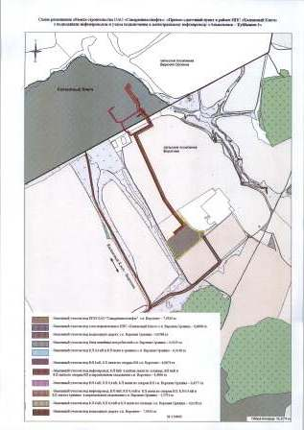

**АДМИНИСТРАЦИЯ**

**СЕЛЬСКОГО ПОСЕЛЕНИЯ ВОРОТНЕЕ**

**МУНИЦИПАЛЬНОГО РАЙОНА СЕРГИЕВСКИЙ**

**САМАРСКОЙ ОБЛАСТИ**

ПОСТАНОВЛЕНИЕ

24 февраля 2016г. №8

**О подготовке документации по планировке и межеванию территории для проектирования и строительства объекта**

**«Приемо-сдаточный пункт в районе НПС «Калиновый Ключ» с подводящим нефтепроводом и узлом подключения**

**к магистральному нефтепроводу «Альметьевск – Куйбышев-1» в границах сельского поселения Воротнее**

**муниципального района Сергиевский Самарской области**

Рассмотрев заявление ОАО «Самараинвестнефть» от 17.02.2016 г. о разработке документации по планировке и межеванию территориидля проектирования и строительства объекта «Приемо-сдаточный пункт в районе НПС «Калиновый Ключ» с подводящим нефтепроводом и узлом подключения к магистральному нефтепроводу «Альметьевск – Куйбышев-1» в границах сельского поселения Воротнее муниципального района Сергиевский Самарской области, на основанииГрадостроительного кодекса Российской Федерации от 29.12.2004 года №190-ФЗ, Федерального закона от 06.10.2003 г. №131-ФЗ «Об общих принципах организации местного самоуправления в Российской Федерации», Устава сельского поселения Воротнее муниципального района Сергиевский Самарской области, Генерального плана сельского поселения Воротнее муниципального района Сергиевский Самарской области, Администрация сельского поселения Воротнее муниципального района Сергиевский Самарской области

**ПОСТАНОВЛЯЕТ:**

1. Подготовить документацию по планировке и межеванию территории для проектирования и строительства объекта «Приемо-сдаточный пункт в районе НПС «Калиновый Ключ» с подводящим нефтепроводом и узлом подключения к магистральному нефтепроводу «Альметьевск – Куйбышев-1» в границах сельского поселения Воротнее муниципального района Сергиевский Самарской области.

2. Объект «Приемо-сдаточный пункт в районе НПС «Калиновый Ключ» с подводящим нефтепроводом и узлом подключения к магистральному нефтепроводу «Альметьевск – Куйбышев-1» в границах сельского поселения Воротнее муниципального района Сергиевский Самарской области разместить ориентировочно на расстоянии 1,0 км севернее с. Воротнее в границах кадастрового квартала 63:31:1705005. Схема расположения прилагается.

3. Планировку территории осуществить в целях выделения элементов планировочной структуры, установления параметров планируемого развития элементов планировочной структуры, зон планируемого размещения вышеуказанного объекта, а также определения границ земельных участков, предназначенных для размещения объекта.

4. Подготовку документации по планировке и межеванию территории для проектирования и строительства объекта, указанного в пункте 1 настоящего постановления, осуществить в соответствии со сроками, указанными в заявлении ОАО «Самараинвестнефть» не позднее 1 квартала 2016 года.

5. Установить срок предоставления проекта планировки и межевания территории для проектирования и строительства объекта «Приемо-сдаточный пункт в районе НПС «Калиновый Ключ» с подводящим нефтепроводом и узлом подключения к магистральному нефтепроводу «Альметьевск – Куйбышев-1» в границах сельского поселения Воротнее муниципального района Сергиевский Самарской области на рассмотрение администрации сельского поселения Воротнее муниципального района Сергиевский Самарской области до конца февраля 2016 года.

6. Опубликовать настоящее постановление в газете «Сергиевский вестник» в течение 3 (трех) дней со дня его издания.

7. Настоящее постановление вступает в силу со дня его официального опубликования.

8. Контроль за выполнением настоящего постановления оставляю за собой.

Глава сельского поселения Воротнее

муниципального района Сергиевский

А.И. Сидельников

*Приложение*

*к постановлению администрации сельского поселения Воротнее*

*муниципального района Сергиевский Самарской области*

*№8 от “24” февраля 2016 г.*

**Пояснительная записка**

1. Местоположение проектируемого объекта:

Объект ОАО «Самараинвестнефть»: «Приемо-сдаточный пункт в районе НПС «Калиновый Ключ» с подводящим нефтепроводом и узлом подключения к магистральному нефтепроводу «Альметьевск – Куйбышев-1»расположен на территории сельского поселения Воротнее Сергиевского района Самарской области ориентировочно на расстоянии 1,0 км севернее с. Воротнее в границах кадастрового квартала 63:31:1705005; на территории сельского поселения Верхняя Орлянка Сергиевского района Самарской области в населенном пункте Калиновый Ключ в границах кадастрового квартала 63:31:1506004.

Более точное расположение объекта, а также площадь земельных участков отводимых под строительство объекта видно на схеме расположения объекта (приложение№1)

Состав объекта сельское поселение Воротнее:

-Земельный участок под ПСП ОАО «Самараинвестнефть»– 7,0343 га

-Земельный участок под ВЛ 6 кВ, КЛ связи по опорам ВЛ – 0,0879 га

-Земельный участок под нефтепровод; КЛ 6кВ и кабель связи по эстакаде; ВЛ 6кВ и КЛ связи по опорам ВЛ в параллельном следовании - 4,4966 га

-Земельный участок под подъездную дорогу к ПСП – 2,5611 га

Состав объекта сельское поселение Верхняя Орлянка:

- Земельный участок под узел подключения к НПС «Калиновый Ключ»– 0,0098 га

- Земельный участок под подъездную дорогу – 0,0588 га

- Земельный участок под блок линейных потребителей – 0,0135 га

-Земельный участок под КЛ 0,4 кВ и КЛ связи в траншее – 0,0148 га

-Земельный участок под ВЛ 6 кВ, КЛ 0,4 кВ, КЛ связи по опорам ВЛ– 0,4577 га

-Земельный участок под нефтепровод; ВЛ 6кВ, КЛ связи по опорам ВЛ; КЛ 0,4 кВ и КЛ связи в траншее в параллельном следовании– 1,3794 га

- Земельный участок под КЛ 6 кВ, КЛ 0,4 кВ и КЛ связи по эстакаде – 0,0139 га

2. Обоснование необходимости выполнения планировки территории:

Необходимость выполнения проекта планировки территории обусловлена инвестиционно-строительной программой ОАО «Самараинвестнефть» на 2016-2017 гг.

3. Инвестиционно-строительные намерения заказчика работ (ОАО Самараинвестнефть»)

Строительство объекта обусловлено возможностью сдачи нефти, объемами до 0,615 млн. тонн в год, в систему АО «Транснефть», в связи с увеличением объемов добычи нефти в Сергиевском районе и отказом приема нефти от ОАО «Самаранефтегаз». Новый приемо-сдаточный пункт (ПСП) является самым современным объектом, который отвечает всем необходимым требованиям промышленной и экологической безопасности, позволит ввести новые мощности предприятия, увеличить рабочие места на территории Сергиевского района.

4. Сроки проведения работ по планировке территории

Срок выполнения работ по планировки территории 1 квартал 2016 года.

5. Срок предоставление проекта планировки территории на рассмотрение Администрации поселения.

Материалы для проведения публичных слушаний, в том числе схемы, чертежи, пояснительную записку к проекту планировки территории будут переданы в Администрацию сельских поселений Воротнее, Верхняя Орлянка до 01.03.2016г.



**АДМИНИСТРАЦИЯ**

**СЕЛЬСКОГО ПОСЕЛЕНИЯ СЕРНОВОДСК**

**МУНИЦИПАЛЬНОГО РАЙОНА СЕРГИЕВСКИЙ**

**САМАРСКОЙ ОБЛАСТИ**

ПОСТАНОВЛЕНИЕ

20 февраля 2016г. №6

**Об утверждении Программы комплексного развития социальной инфраструктуры сельского поселения Серноводск**

**муниципального района Сергиевский Самарской области на 2016-2020 годы и на период до 2040 года**

В соответствии с Бюджетным кодексом Российской Федерации, Федеральным законом Российской Федерации от 6 октября 2003 года №131-ФЗ «Об общих принципах организации местного самоуправления в Российской Федерации», Постановлением Правительства Российской Федерации от 01.10.2015г. №1050 «Об утверждении требований к программам комплексного развития социальной инфраструктуры поселений, городских округов», Уставом сельского поселения Серноводск муниципального района Сергиевский, администрация сельского поселения Серноводск муниципального района Сергиевский Самарской области,

**ПОСТАНОВЛЯЕТ:**

1. Утвердить Программу комплексного развития социальной инфраструктуры сельского поселения Серноводск муниципального района Сергиевский Самарской области на 2016-2020 годы и на период до 2040 года (Приложение №1 к настоящему Постановлению).

2. Опубликовать настоящее Постановление в газете «Сергиевский вестник».

3. Настоящее Постановление вступает в силу с момента его официального опубликования.

4. Контроль за выполнением настоящего постановления оставляю за собой.

Глава сельского поселения Серноводск

муниципального района Сергиевский

Чебоксарова Г.Н.

*Приложение №1*

*к постановлению администрации сельского поселения Серноводск*

*муниципального района Сергиевский Самарской области*

*№6 от “20” февраля 2016 г.*

**"ПРОГРАММА КОМПЛЕКСНОГО РАЗВИТИЯ СОЦИАЛЬНОЙ ИНФРАСТРУКТУРЫ СЕЛЬСКОГО ПОСЕЛЕНИЯ СЕРНОВОДСК МУНИЦИПАЛЬНОГО РАЙОНА СЕРГИЕВСКИЙ САМАРСКОЙ ОБЛАСТИ НА 2016-2020 ГОДЫ И НА ПЕРИОД ДО 2040 ГОДА**"

(далее - Программа)

Паспорт Программы

|  |  |
| --- | --- |
| НАИМЕНОВАНИЕ ПРОГРАММЫ | Программа комплексного развития социальной инфраструктуры сельского поселения Серноводск муниципального района Сергиевский Самарской области на 2016-2020 годы и на период до 2040 года |
| ОСНОВАНИЯ ДЛЯ РАЗРАБОТКИ ПРОГРАММЫ | Федеральный закон от 06.10.2003 №131-ФЗ «Об общих принципах организации местного самоуправления в Российской Федерации», Постановление Правительства Российской Федерации от 01.10.2015г. №1050 «Об утверждении требований к программам комплексного развития социальной инфраструктуры поселений, городских округов» |
| МУНИЦИПАЛЬНЫЙ ЗАКАЗЧИК ПРОГРАММЫ | Администрация сельского поселения Серноводск муниципального района Сергиевский Самарской области |
| РАЗРАБОТЧИКИ ПРОГРАММЫ | Администрация сельского поселения Серноводск муниципального района Сергиевский Самарской области |
| ЦЕЛИ И ЗАДАЧИ ПРОГРАММЫ | Цель программы: создание оптимальных, безопасных и благоприятных условий нахождения граждан в учреждениях, осуществляющих деятельность в сфере образования на территории сельского поселения Серноводск муниципального района Сергиевский Самарской области.  Задачи программы:  - обеспечение необходимого для качественного предоставления услуг уровня технического состояния зданий учреждений, осуществляющих деятельность в сфере образования на территории сельского поселения Серноводск муниципального района Сергиевский Самарской области;  - обеспечение эксплуатационных требований, предъявляемых к зданиям (помещениям) учреждений, осуществляющих деятельность в сфере образования на территории сельского поселения Серноводск муниципального района Сергиевский Самарской области, согласно нормам пожарной безопасности; |
| СРОКИ И ЭТАПЫ РЕАЛИЗАЦИИ ПРОГРАММЫ | 2016 -2020 и на период до 2040 года |
| ВАЖНЕЙШИЕ ЦЕЛЕВЫЕ ИНДИКАТОРЫ (ПОКАЗАТЕЛИ) ПРОГРАММЫ | - Строительство двух учреждений образования. |
| УКРУПНЕННОЕ ОПИСАНИЕ ЗАПЛАНИРОВАННЫХ МЕРОПРИЯТИЙ | Строительство объектов образования |
| СРОКИ И ЭТАПЫ РЕАЛИЗАЦИИ | Срок реализации осуществляется в два этапа:  I этап 2016-2020гг.  II этап 2021-2040гг. |
| ОБЪЕМЫ И ИСТОЧНИКИ ФИНАНСИРОВАНИЯ ПРОГРАММНЫХ МЕРОПРИЯТИЙ | Объем финансирования, необходимый для реализации мероприятий Программы, составит 240 000,00 тыс.рублей |
| ОЖИДАЕМЫЕ РЕЗУЛЬТАТЫ РЕАЛИЗАЦИИ ПРОГРАММЫ | Модернизация и обновление социальной инфраструктуры сельского поселения Серноводск муниципального района Сергиевский Самарской области.  Привести здания учреждений образования в соответствии с нормативными и эксплуатационными требованиями |
| СИСТЕМА ОРГАНИЗАЦИИ КОНТРОЛЯ ЗА ХОДОМ РЕАЛИЗАЦИИ ПРОГРАММЫ | Контроль за реализацией мероприятий Программы осуществляет Головной исполнитель – Администрация сельского поселения Серноводск муниципального района Сергиевский Самарской области. |

**1. Характеристика существующего состояния социальной инфраструктуры сельского поселения Серноводск**

**муниципального района Сергиевский Самарской области.**

Сельское поселение Серноводск муниципального района Сергиевский Самарской области расположено в восточной части муниципального района Сергиевский Самарской области.

В состав поселения входит следующие населенные пункты: поселок Серноводск, поселок Красноярка.

Численность сельского поселения Серноводск по состоянию на 01.01.2015 года составляет 3440 человек.

На территории сельского поселения Серноводск расположены следующие объекты социальной инфраструктуры:

- Градообразующим предприятием является  ФБУЗ    «Сергиевский медицинский реабилитационный центр » ФМБА России, он является одной из популярных здравниц Российской Федерации. Санаторий «СМРЦ»- это многопрофильное лечебное учреждение, оснащенное современным оборудованием, с широким использованием природных лечебных факторов.

- Почтовое отделение поселка Серноводск

- Поликлиническое отделение № 3 п. Серноводск

- ГБОУ СОШ «Образовательный центр»  п. Серноводск

- СП детский сад «Ветерок»  ГБОУ СОШ «Образовательный центр»  п. Серноводск

- ГБУ Цент социального обслуживания граждан пожилого возраста и инвалидов муниципального района Сергиевский;

- Дом культуры поселка Серноводск

- Библиотека.

Техническое состояние учреждений образования не соответствует современным нормативам. Сохраняются объекты, не имеющие коммунальных удобств. Коммунальная инфраструктура в учреждениях образования морально и физически устарела. Устойчивость и надежность зданий и сооружений объектов социальной инфраструктуры требует значительных капиталовложений. Функционирование неотремонтированных зданий с устаревшим оборудованием не позволяет населению получать качественного образования.

Целесообразность разработки Программы обусловлена необходимостью решения сложившейся проблемы системным путем, повышения целевой ориентации бюджетных расходов с целью создания реальных условий для повышения качества предоставления муниципальных услуг, а также снижения риска возникновения ситуаций, влекущих расходы на ликвидацию последствий пожаров, аварийных ситуаций.

В настоящее время решить проблему модернизации социальной инфраструктуры сельского поселения Серноводск муниципального района Сергиевский Самарской области возможно за счет проведения реконструкции и нового строительства и обновления специализированного оборудования и инвентаря.

**2. Цели и задачи Программы**

Целью программы является: создание оптимальных, безопасных и благоприятных условий нахождения граждан в учреждениях, осуществляющих деятельность в сфере образования на территории сельского поселения Серноводск муниципального района Сергиевский Самарской области.

Задачи программы:

- обеспечение необходимого для качественного предоставления услуг уровня технического состояния зданий учреждений, осуществляющих деятельность в сфере образования на территории сельского поселения Серноводск муниципального района Сергиевский Самарской области;

- обеспечение эксплуатационных требований, предъявляемых к зданиям (помещениям) учреждений, осуществляющих деятельность в

сфере образования на территории сельского поселения Серноводск муниципального района Сергиевский Самарской области, согласно нормам

пожарной безопасности.

**3. Перечень мероприятий по строительству и реконструкции объектов социальной инфраструктуры сельского поселения Серноводск муниципального района Сергиевский Самарской области**

Программа предусматривает комплекс мероприятий, обеспечивающий пожарную безопасность зданий (помещений) муниципальных учреждений, осуществляющих деятельность в сфере образования на территории сельского поселения Серноводск муниципального района Сергиевский Самарской области.

В рамках реализации мероприятий по развитию социальной инфраструктуры на территории сельского поселения Серноводск муниципального района Сергиевский планируется осуществить:

- строительство дошкольного образовательного учреждения в поселке Серноводск муниципального района Сергиевский;

- строительство многофункционального центра дошкольного образования в поселке Серноводск муниципального района Сергиевский Самарской области;

Реализация программных мероприятий запланирована на 2016 - 2020 годы и на период до 2040 года.

**4. Объемы и источники финансирования программных мероприятий**

Объем финансирования, необходимый для реализации мероприятий Программы составит 240 000,00 тыс.рублей, в том числе:

- средства областного бюджета (прогноз) – 208 696,00 тыс.руб.

- средства местного бюджета (прогноз) – 31 304,00 тыс.руб.

Расчет средств, необходимых для реализации Программы, приведен в приложении №1 к Программе.

**5. Важнейшие целевые индикаторы (показатели), характеризующие ход и итоги реализации программы**

Для оценки эффективности реализации Программы комплексного развития социальной инфраструктуры сельского поселения Серноводск муниципального района Сергиевский Самарской области на 2016-2020 годы и на период до 2040 года используются показатели, указанные в Приложении №2 к Программе.

**6. Механизм реализации Программы**

Основной разработчик Программы – Администрация сельского поселения Серноводск муниципального района Сергиевский Самарской области.

Муниципальный заказчик Программы – Администрация сельского поселения Серноводск муниципального района Сергиевский Самарской области.

Механизм реализации Программы основывается на принципах взаимной работы Администрации сельского поселения Серноводск муниципального района Сергиевский Самарской области и органов исполнительной власти Самарской области с четким разграничением полномочий и ответственности всех участников Программы, заинтересованных в её реализации.

Реализация Программы осуществляется в соответствии с определенными в ней целью и задачами, которые реализуются через систему программных мероприятий. Система программных мероприятий, согласованных по срокам, исполнителям и финансовым ресурсам, предусматривает решение задач, направленных на достижение поставленной цели.

Контроль за реализацией мероприятий Программы осуществляет Головной исполнитель – Администрация сельского поселения Серноводск муниципального района Сергиевский.

**7. Оценка социально-экономической эффективности реализации Программы**

Выполнение мероприятий Программы позволит:

- увеличить срок эксплуатации зданий (помещений) муниципальных учреждений, осуществляющих деятельность в сфере образования,

[Методика](consultantplus://offline/main?base=RLAW256;n=35354;fld=134;dst=100125) оценки эффективности реализации Программы определена в приложении № 3 к Программе.

*Приложение №1 к программе комплексного развития*

*социальной инфраструктуры сельского поселения Серноводск муниципального района Сергиевский*

*Самарской области на 2016-2020 годы и на период до 2040 года*

**Объемы и источники финансирования программы комплексного развития социальной инфраструктуры сельского поселения Серноводск муниципального района Сергиевский Самарской области на 2016-2020 годы и на период до 2040 года.**

|  |  |  |  |  |  |  |  |  |  |  |  |  |  |  |  |  |  |  |  |  |  |  |  |  |  |  |  |  |  |  |  |  |
| --- | --- | --- | --- | --- | --- | --- | --- | --- | --- | --- | --- | --- | --- | --- | --- | --- | --- | --- | --- | --- | --- | --- | --- | --- | --- | --- | --- | --- | --- | --- | --- | --- |
| Наименование показателя | Итого | Финансирование по годам | | | | | | | | | | | | | | | | | | | | | | | | | | | | | | |
| 2016 | 2017 | 2018 | 2019 | 2020 | 2021 | 2022 | 2023 | | | 2024 | 2025 | 2026 | 2027 | 2028 | 2029 | 2030 | 2031 | 2032 | 2033 | | | 2034 | 2035 | 2036 | | | 2037 | 2038 | 2039 | 2040 |
| Всего | Областной бюджет | Местный бюджет | Всего | Областной бюджет | Местный бюджет | Всего | Областной бюджет | Местный бюджет |
| Строительство учреждений образования | 240 000,00 | 0,00 | 0,00 | 0,00 | 0,00 | 0,00 | 0,00 | 0,00 | 120 000,00 | 104 348,00 | 15 652,00 | 0,00 | 0,00 | 0,00 | 0,00 | 0,00 | 0,00 | 0,00 | 0,00 | 0,00 | 120 000,00 | 104 348,00 | 15 652,00 | 0,00 | 0,00 | 0,00 | 0,00 | 0,00 | 0,00 | 0,00 | 0,00 | 0,00 |
| Итого | 240 000,00 | 0,00 | 0,00 | 0,00 | 0,00 | 0,00 | 0,00 | 0,00 | 120 000,00 | 104 348,00 | 15 652,00 | 0,00 | 0,00 | 0,00 | 0,00 | 0,00 | 0,00 | 0,00 | 0,00 | 0,00 | 120 000,00 | 104 348,00 | 15 652,00 | 0,00 | 0,00 | 0,00 | 0,00 | 0,00 | 0,00 | 0,00 | 0,00 | 0,00 |

*Приложение №2 к программе комплексного развития*

*социальной инфраструктуры сельского поселения Серноводск муниципального района Сергиевский*

*Самарской области на 2016-2020 годы и на период до 2040 года*

**Важнейшие целевые индикаторы (показатели), характеризующие ход и итоги реализации программы**

**комплексного развития социальной инфраструктуры сельского поселения Серноводск муниципального района Сергиевский**

**Самарской области на 2016-2020 годы и на период до 2040 года.**

|  |  |  |  |  |  |  |  |  |  |  |  |  |  |  |  |  |  |  |  |  |  |  |  |  |  |
| --- | --- | --- | --- | --- | --- | --- | --- | --- | --- | --- | --- | --- | --- | --- | --- | --- | --- | --- | --- | --- | --- | --- | --- | --- | --- |
| Наименование показателя | Годы | | | | | | | | | | | | | | | | | | | | | | | | |
| 2016 | 2017 | 2018 | 2019 | 2020 | 2021 | 2022 | 2023 | 2024 | 2025 | 2026 | 2027 | 2028 | 2029 | 2030 | 2031 | 2032 | 2033 | 2034 | 2035 | 2036 | 2037 | 2038 | 2039 | 2040 |
| Строительство учреждений образования | - | - | - | - | - | - | - | 1 | - | - | - | - | - | - | - | - | - | 1 | - | - | - | - | - | - | - |

*Приложение №3 к программе комплексного развития*

*социальной инфраструктуры сельского поселения Серноводск муниципального района Сергиевский*

*Самарской области на 2016-2020 годы и на период до 2040 года*

**Методика оценки эффективности реализации программы комплексного развития социальной инфраструктуры**

**сельского поселения Серноводск муниципального района Сергиевский Самарской области на 2016-2020 годы и на период до 2040 года.**

Оценка эффективности реализации Программы комплексного развития социальной инфраструктуры сельского поселения Серноводск муниципального района Сергиевский Самарской области на 2016-2020 годы и на период до 2040 года осуществляется Администрацией сельского поселения Серноводск муниципального района Сергиевский Самарской области путем установления степени достижения ожидаемых результатов, а также сравнения текущих значений показателей (индикаторов) с их целевыми значениями.

Оценка эффективности реализации Программы осуществляется ежегодно в течение всего срока реализации Программы и в целом по окончании ее реализации.

Эффективность реализации Программы с учетом финансирования оценивается путем соотнесения степени достижения основных целевых показателей (индикаторов) Программы к уровню ее финансирования с начала реализации. Комплексный показатель эффективности рассчитывается по формуле

где:

N – общее число целевых показателей (индикаторов);

- плановое значение n-го целевого показателя (индикатора);

- текущее значение n-го целевого показателя (индикатора);

- плановая сумма финансирования по Программе;

- сумма финансирования (расходов) на текущую дату.

Для расчета комплексного показателя эффективности R используются все целевые показатели (индикаторы), приведенные в приложении №2 к Программе.

При значении комплексного показателя эффективности R от 80 до 100% и более эффективность реализации Программы признается высокой, при значении менее 80% - низкой.

**СОБРАНИЕ ПРЕДСТАВИТЕЛЕЙ**

**МУНИЦИПАЛЬНОГО РАЙОНА СЕРГИЕВСКИЙ**

**САМАРСКОЙ ОБЛАСТИ**

РЕШЕНИЕ

24 февраля 2016г. №04

**О признании полномочий депутатов Собрания Представителей муниципального района Сергиевский**

**избранных в состав Собрания Представителей взамен Глав городского и сельских поселений**

В соответствии с Постановлением Конституционного Суда Российской Федерации от 01 декабря 2015 года № 30-П, на основании уведомлений Глав городского и сельских поселений и Решений городского и сельских поселений муниципального района Сергиевский «Об избрании депутата Собрания представителей городского и сельских поселений в состав Собрания представителей муниципального района Сергиевский пятого созыва», Собрание Представителей муниципального района Сергиевский

**РЕШИЛО**:

1. Принять к сведению информацию о сложении с себя полномочий

депутата Собрания Представителей муниципального района Сергиевский:

- Долгаева Константина Евгеньевича – Главы сельского поселения Антоновка;

- Исмагилова Рафиса Раимовича – Главы сельского поселения Верхняя Орлянка;

- Сидельникова Анатолия Ивановича - Главы сельского поселения Воротнее;

- Прокаева Сергея Васильевича - Главы сельского поселения Елшанка;

- Служаевой Светланы Евгеньевны - Главы сельского поселения Захаркино;

- Мартынова Алексея Александровича - Главы сельского поселения Кандабулак;

- Карягина Олега Михайловича - Главы сельского поселения Кармало-Аделяково;

- Облыгина Владимира Евгеньевича - Главы сельского поселения Красносельское;

- Сабельниковой Антонины Вениаминовны - Главы сельского поселения Кутузовский;

- Вершинина Сергея Ивановича - Главы сельского поселения Липовка;

- Андрюхина Николая Вениаминовича - Главы сельского поселения Светлодольск;

- Арчибасова Михаила Михайловича - Главы сельского поселения Сергиевск;

- Чебоксаровой Галины Николаевны - Главы сельского поселения Серноводск;

- Содомова Сергея Александровича - Главы сельского поселения Сургут;

- Малышева Александра Николаевича - Главы городского поселения Суходол;

- Беляева Андрея Валентиновича - Главы сельского поселения Черновка.

2. Признать полномочия депутатов Собрания Представителей муниципального района Сергиевский пятого созыва:

- Лужнова Николая Даниловича – от сельского поселения Антоновка;

- Исмагиловой Татьяны Викторовны – от сельского поселения Верхняя Орлянка;

- Мамыкиной Татьяны Алексеевны – от сельского поселения Воротнее;

- Зиновьева Анатолия Викторовича – от сельского поселения Елшанка;

- Жарковой Альбины Александровны - от сельского поселения Захаркино;

- Кадеровой Светланы Ивановны - от сельского поселения Кандабулак;

- Малиновского Николая Павловича - от сельского поселения Кармало-Аделяково;

- Каемовой Натальи Анатольевны - от сельского поселения Красносельское;

- Шмонина Александра Николаевича - от сельского поселения Кутузовский;

- Фоминой Валентины Григорьевны - от сельского поселения Липовка;

- Анциновой Надежды Алексеевны - от сельского поселения Светлодольск;

- Нестерова Алексея Николаевича - от сельского поселения Сергиевск;

- Воякина Сергея Анатольевича - от сельского поселения Серноводск;

- Александрова Алексея Борисовича - от сельского поселения Сургут;

- Коноваловой Ирины Николаевны - от городского поселения Суходол;

- Милюковой Ирины Владимировны - от сельского поселения Черновка.

3. Опубликовать настоящее Решение в газете «Сергиевский вестник».

4. Настоящее Решение вступает в силу со дня его принятия.

Глава муниципального района Сергиевский

А.А. Веселов

Председатель Собрания представителей

муниципального района Сергиевский

Ю.В. Анцинов

**СОБРАНИЕ ПРЕДСТАВИТЕЛЕЙ**

**МУНИЦИПАЛЬНОГО РАЙОНА СЕРГИЕВСКИЙ**

**САМАРСКОЙ ОБЛАСТИ**

РЕШЕНИЕ

24 февраля 2016г. №05

**Об избрании заместителя председателя Собрания Представителей муниципального района Сергиевский**

В соответствии с Уставом муниципального района Сергиевский, Регламентом Собрания Представителей муниципального района Сергиевский, Собрание Представителей муниципального района Сергиевский

**РЕШИЛО**:

1. Избрать Карягина Владислава Ивановича - заместителем председателя Собрания Представителей муниципального района Сергиевский.

2. Признать утратившим силу Решение Собрания Представителей муниципального района Сергиевский № 03 от 23.10.2015г «Об избрании заместителя председателя Собрания Представителей муниципального района Сергиевский».

3. Опубликовать настоящее Решение в газете «Сергиевский вестник».

4. Настоящее Решение вступает в силу со дня его принятия.

Глава муниципального района Сергиевский

А.А. Веселов

Председатель Собрания представителей

муниципального района Сергиевский

Ю.В. Анцинов

**ГЛАВА**

**СЕЛЬСКОГО ПОСЕЛЕНИЯ ВОРОТНЕЕ**

**МУНИЦИПАЛЬНОГО РАЙОНА СЕРГИЕВСКИЙ**

**САМАРСКОЙ ОБЛАСТИ**

ПОСТАНОВЛЕНИЕ

24 февраля 2016г. №7

**О проведении публичных слушаний по проекту планировки и межеванию территории для проектирования**

**и строительства объекта «2654П «Техническое перевооружение АГЗУ №9 Казанского месторождения»»**

**в границах сельского поселения Воротнее муниципального района Сергиевский Самарской области**

В целях соблюдения права человека на благоприятные условия жизнедеятельности, прав и законных интересов правообладателей земельных участков и объектов капитального строительства в соответствии с частью 5 статьи 46 Градостроительного кодекса Российской Федерации, руководствуясь статьей 28 Федерального закона от 06 октября 2003 года № 131-ФЗ «Об общих принципах организации местного самоуправления в Российской Федерации», Уставом сельского поселения Воротнее муниципального района Сергиевский Самарской области, Порядком организации и проведения публичных слушаний в сфере градостроительной деятельности сельского поселения Воротнее муниципального района Сергиевский Самарской области, утвержденным решением Собрания представителей сельского поселения Воротнее муниципального района Сергиевский Самарской области 20 декабря 2012 года № 21,

**ПОСТАНОВЛЯЮ:**

1. Провести на территории сельского поселения Воротнее муниципального района Сергиевский Самарской области публичные слушания по проекту планировки и межеванию территории для проектирования и строительства объекта «2654П «Техническое перевооружение АГЗУ №9 Казанского месторождения»» в границах сельского поселения Воротнее муниципального района Сергиевский Самарской области. Утверждаемая часть проекта планировки территории прилагаются.

2. Срок проведения публичных слушаний по проекту планировки и межеванию территории для проектирования и строительства объекта «2654П «Техническое перевооружение АГЗУ №9 Казанского месторождения»» в границах сельского поселения Воротнее муниципального района Сергиевский Самарской области - с 24 февраля 2016 года по 24 марта 2016 года.

3. Срок проведения публичных слушаний исчисляется со дня официального опубликования настоящего постановления до дня официального опубликования заключения о результатах публичных слушаний.

4. Органом, уполномоченным на организацию и проведение публичных слушаний в соответствии с настоящим постановлением, является Администрация сельского поселения Воротнее муниципального района Сергиевский Самарской области (далее Администрация).

5. Представление участниками публичных слушаний предложений и замечаний по проекту планировки и межеванию территории для проектирования и строительства объекта «2654П «Техническое перевооружение АГЗУ №9 Казанского месторождения»» в границах сельского поселения Воротнее муниципального района Сергиевский Самарской области, а также их учет осуществляется в соответствии с Порядком организации и проведения публичных слушаний в сфере градостроительной деятельности сельского поселения Воротнее муниципального района Сергиевский Самарской области, утвержденным решением Собрания представителей сельского поселения Воротнее муниципального района Сергиевский Самарской области от 20 декабря 2012 года №21.

6. Место проведения публичных слушаний (место ведения протокола публичных слушаний) в сельском поселении Воротнее муниципального района Сергиевский Самарской области: 446522, Самарская область, муниципальный район Сергиевский, с. Воротнее, пер. Почтовый, д.5.

7. Провести мероприятие по информированию жителей поселения по вопросу публичных слушаний в селе Воротнее – 02.03.2016 года в 18.00, по адресу: 446522, Самарская область, муниципальный район Сергиевский, с. Воротнее, пер. Почтовый, д.5.

8. Администрации в целях доведения до населения информации о содержании проекта планировки и межевания территории для проектирования и строительства объекта «2654П «Техническое перевооружение АГЗУ №9 Казанского месторождения»» в границах сельского поселения Воротнее муниципального района Сергиевский Самарской области, обеспечить организацию выставок, экспозиций, демонстрационных материалов в месте проведения публичных слушаний (месте ведения протокола публичных слушаний) и месте проведения мероприятия по информированию жителей поселения по вопросу публичных слушаний.

9. Прием замечаний и предложений по проекту планировки и межеванию территории для проектирования и строительства объекта «2654П «Техническое перевооружение АГЗУ №9 Казанского месторождения»» в границах сельского поселения Воротнее муниципального района Сергиевский Самарской области от жителей поселения и иных заинтересованных лиц осуществляется по адресу, указанному в пункте 6 настоящего постановления, в рабочие дни с 10 часов до 19 часов, в субботу с 12 часов до 17 часов.

10. Прием замечаний и предложений от жителей поселения и иных заинтересованных лиц по проекту планировки и межеванию территории для проектирования и строительства объекта «2654П «Техническое перевооружение АГЗУ № 9 Казанского месторождения»» в границах сельского поселения Воротнее муниципального района Сергиевский Самарской области прекращается 17 марта 2016 года.

11. Назначить лицом, ответственным за ведение протокола публичных слушаний, протокола мероприятия по информированию жителей поселения по вопросу публичных слушаний ведущего специалиста Администрации сельского поселения Воротнее муниципального района Сергиевский Самарской области Кузнецову Ирину Борисовну.

12. Опубликовать настоящее постановление в газете «Сергиевский вестник».

13. Администрации в целях заблаговременного ознакомления жителей поселения и иных заинтересованных лиц с проектом планировки и межевания территории для проектирования и строительства объекта ««2654П «Техническое перевооружение АГЗУ № 9 Казанского месторождения»» в границах сельского поселения Воротнее муниципального района Сергиевский Самарской области обеспечить:

размещение проекта планировки и межевания территории для проектирования и строительства объекта «2654П «Техническое перевооружение АГЗУ № 9 Казанского месторождения»» в границах сельского поселения Воротнее муниципального района Сергиевский Самарской области на официальном сайте Администрации муниципального района Сергиевский в информационно-телекоммуникационной сети «Интернет» - http://www.sergievsk.ru;

беспрепятственный доступ к ознакомлению с проектом планировки и межевания территории для проектирования и строительства объекта «2654П «Техническое перевооружение АГЗУ №9 Казанского месторождения»» в границах сельского поселения Воротнее муниципального района Сергиевский Самарской области в здании Администрации поселения (в соответствии с режимом работы Администрации поселения).

14. В случае если настоящее постановление будет опубликовано позднее календарной даты начала публичных слушаний, указанной в пункте 2 настоящего постановления, то дата начала публичных слушаний исчисляется со дня официального опубликования настоящего постановления. При этом установленная в настоящем постановлении календарная дата, до которой осуществляется прием замечаний и предложений от жителей поселения и иных заинтересованных лиц, а также дата окончания публичных слушаний переносятся на соответствующее количество дней.

Глава сельского поселения Воротнее

муниципального района Сергиевский

А.И. Сидельников

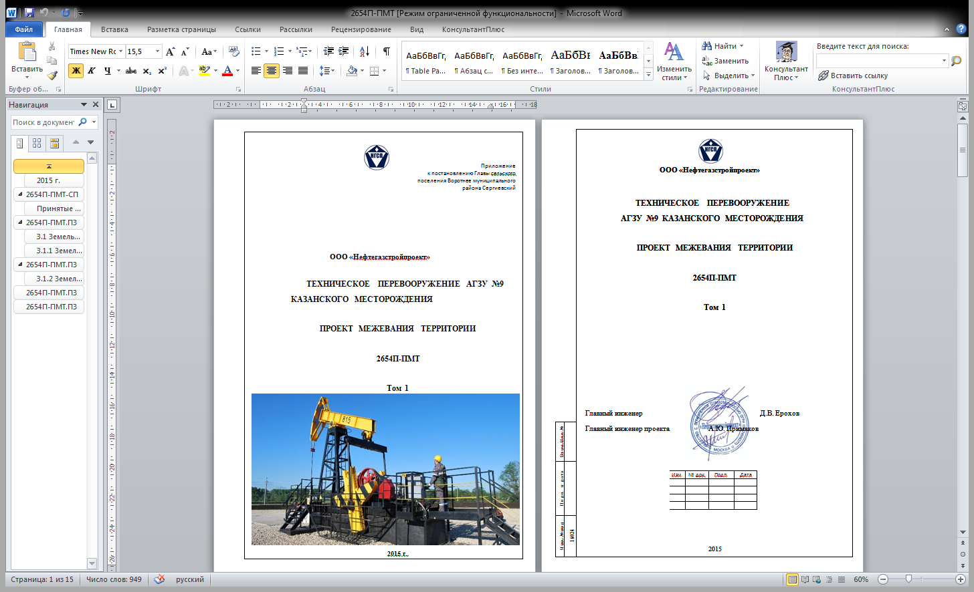

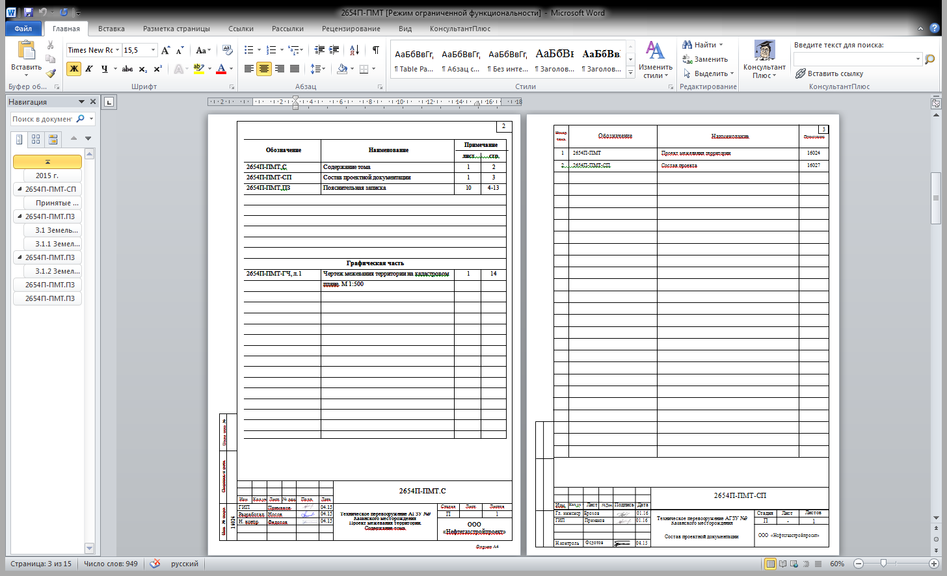

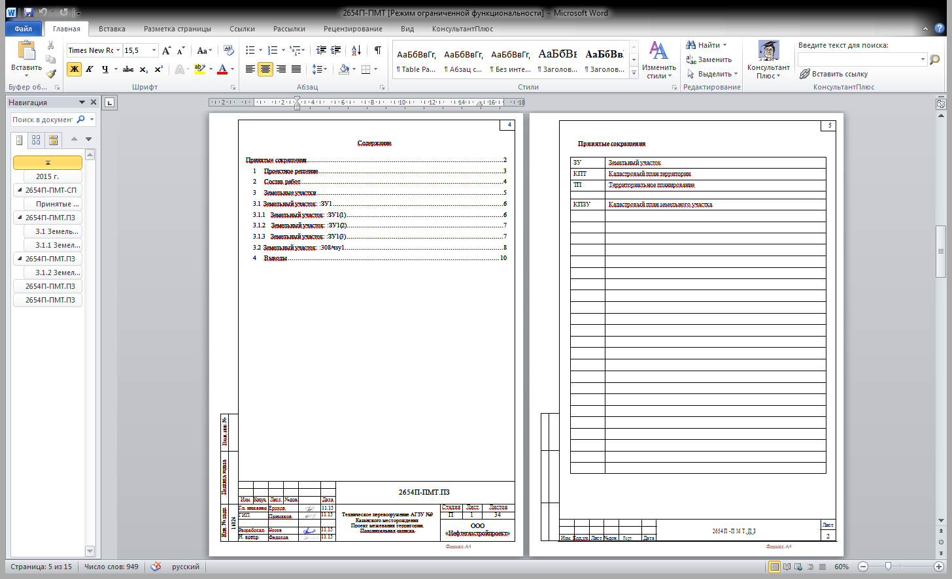

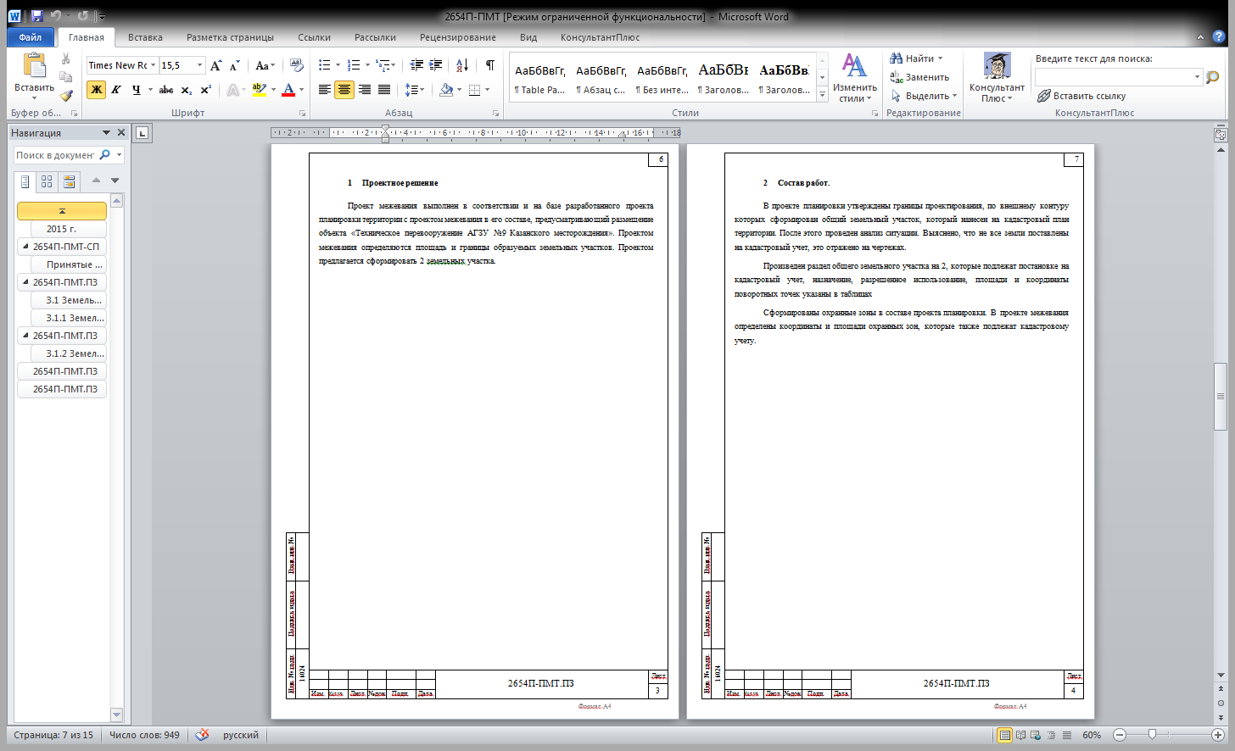

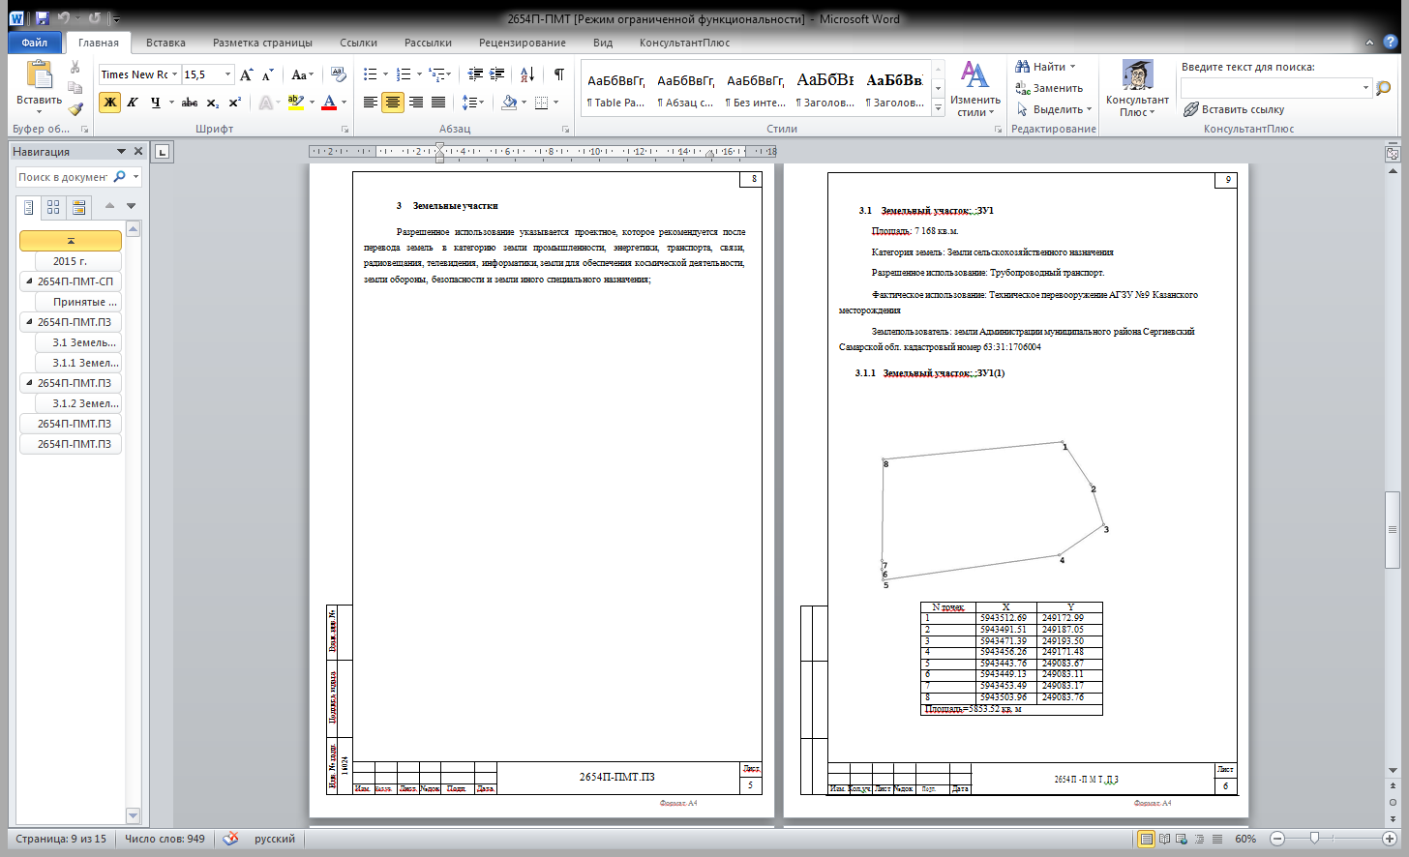

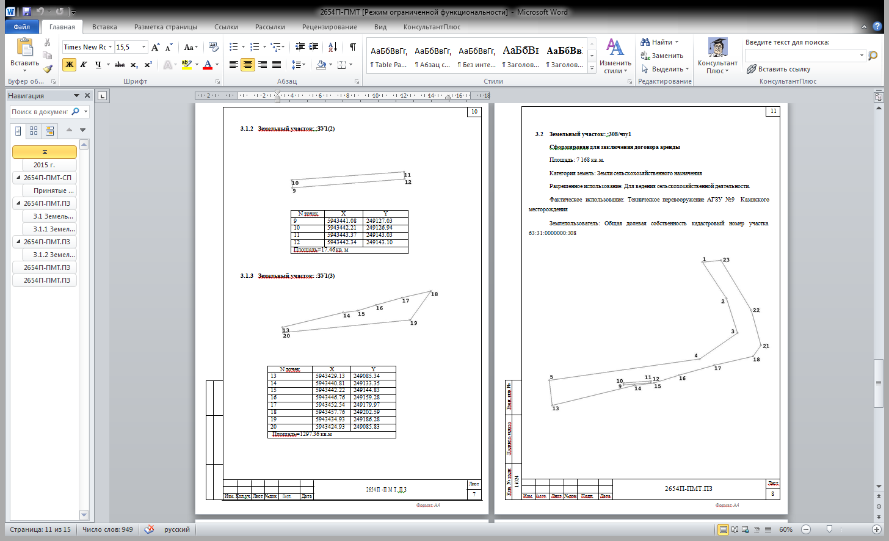

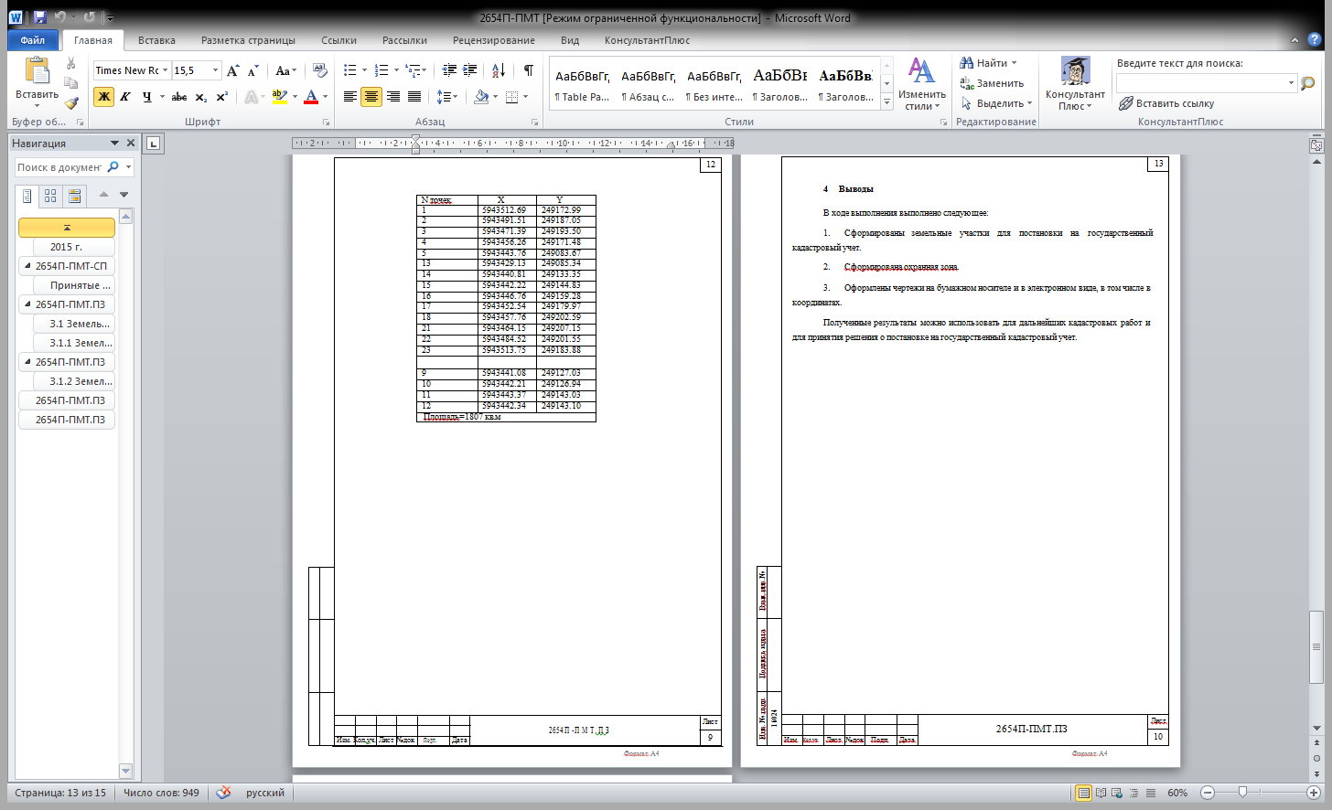

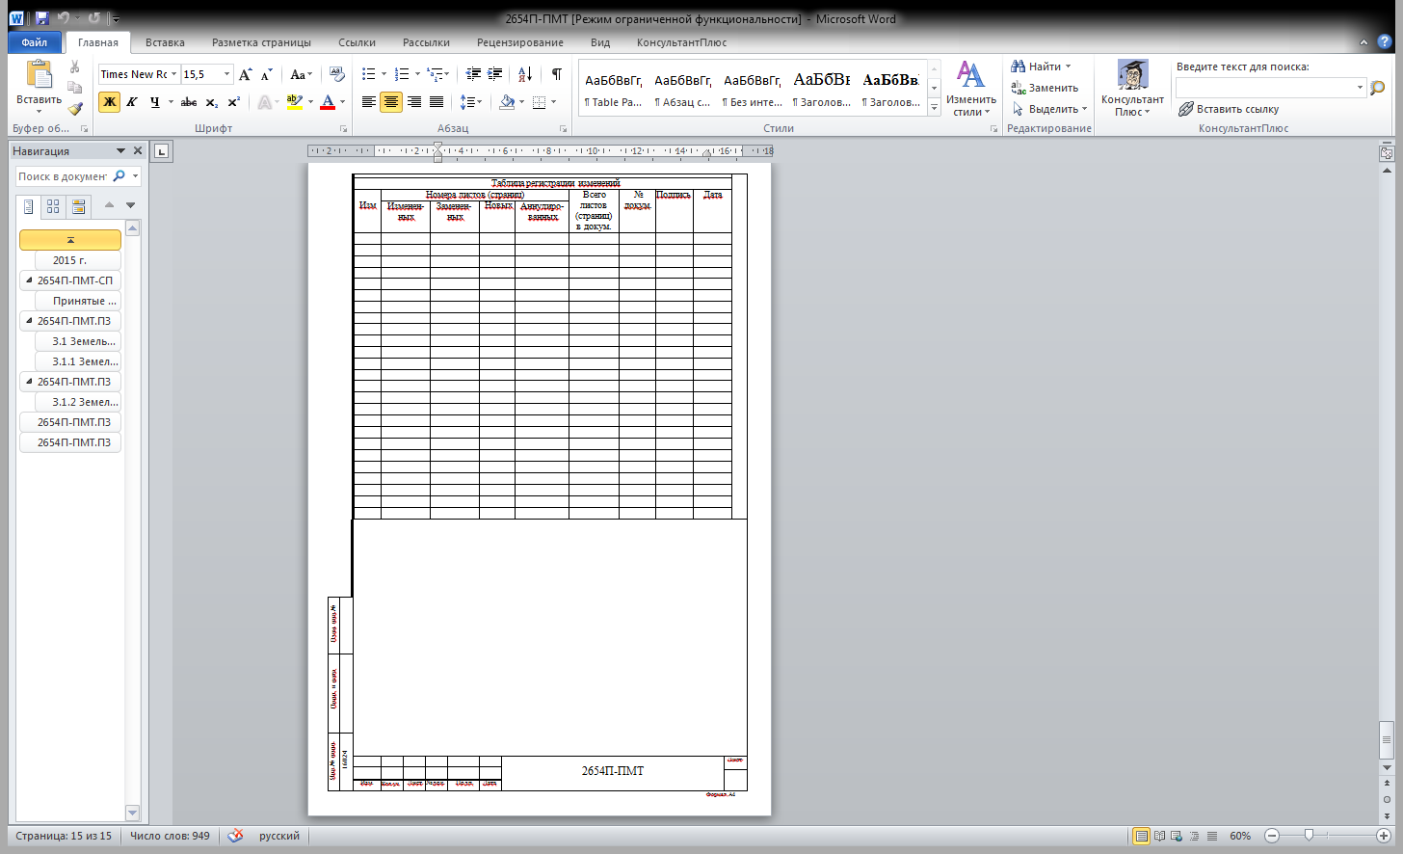

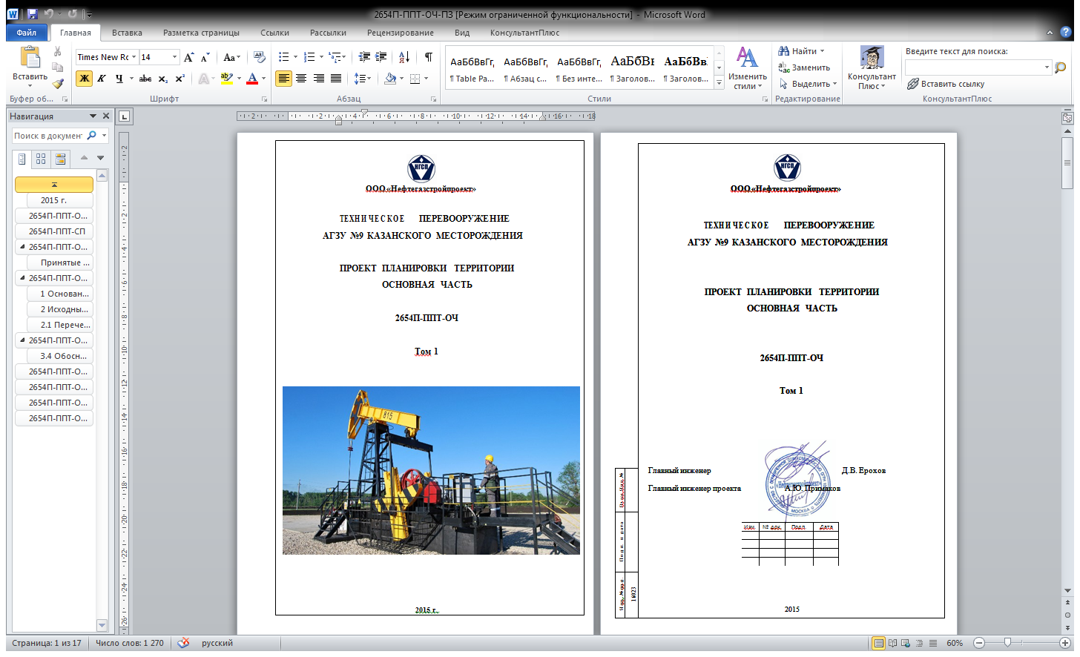

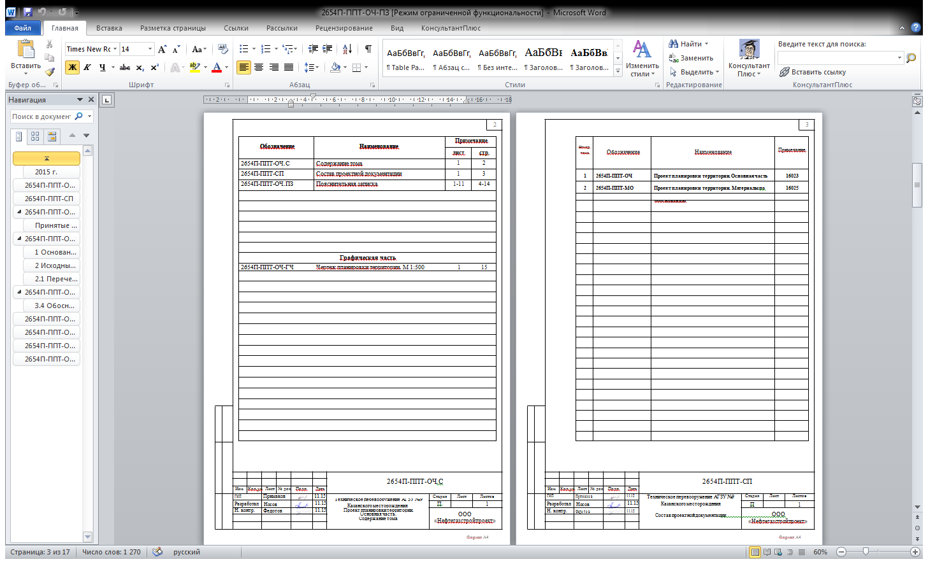

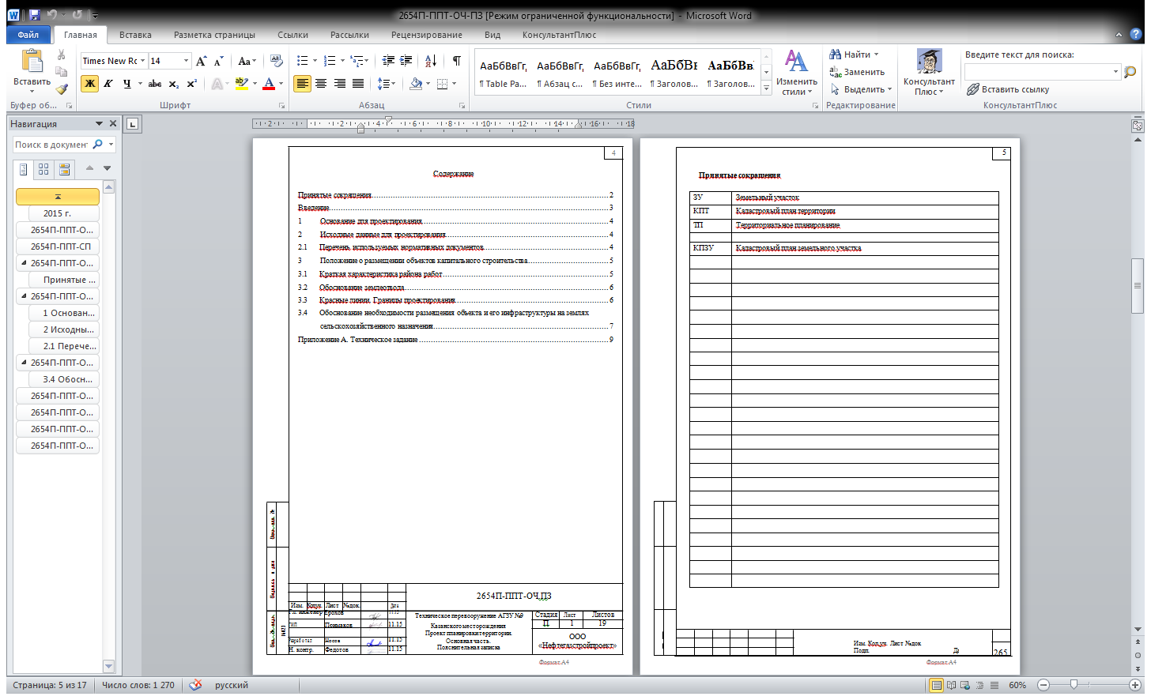

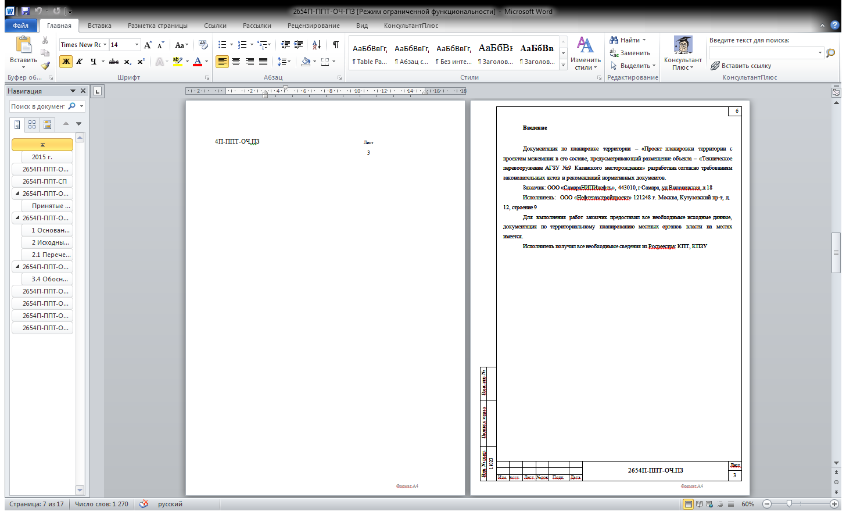

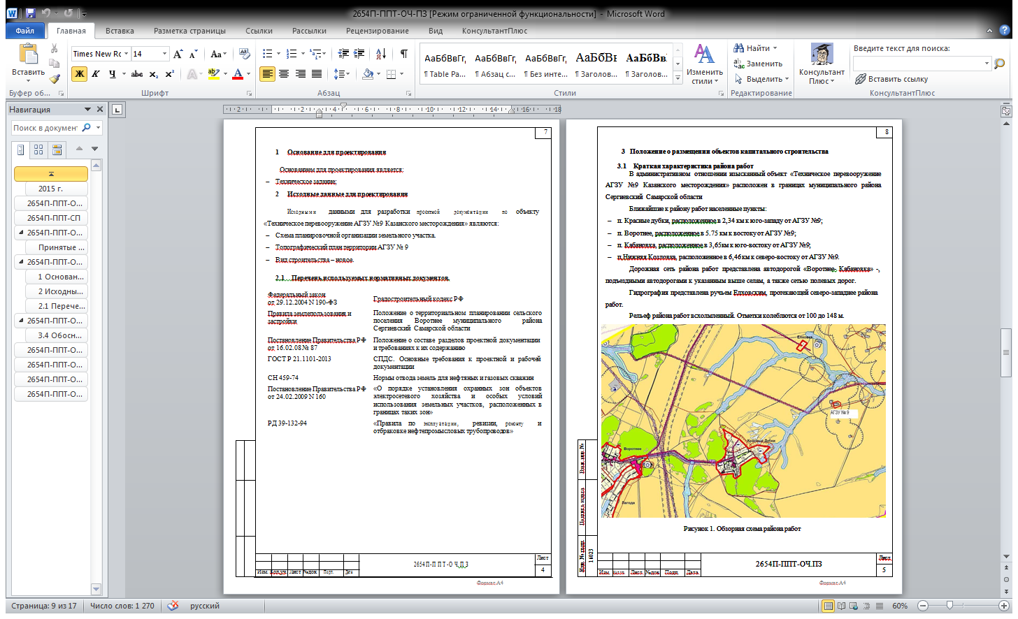

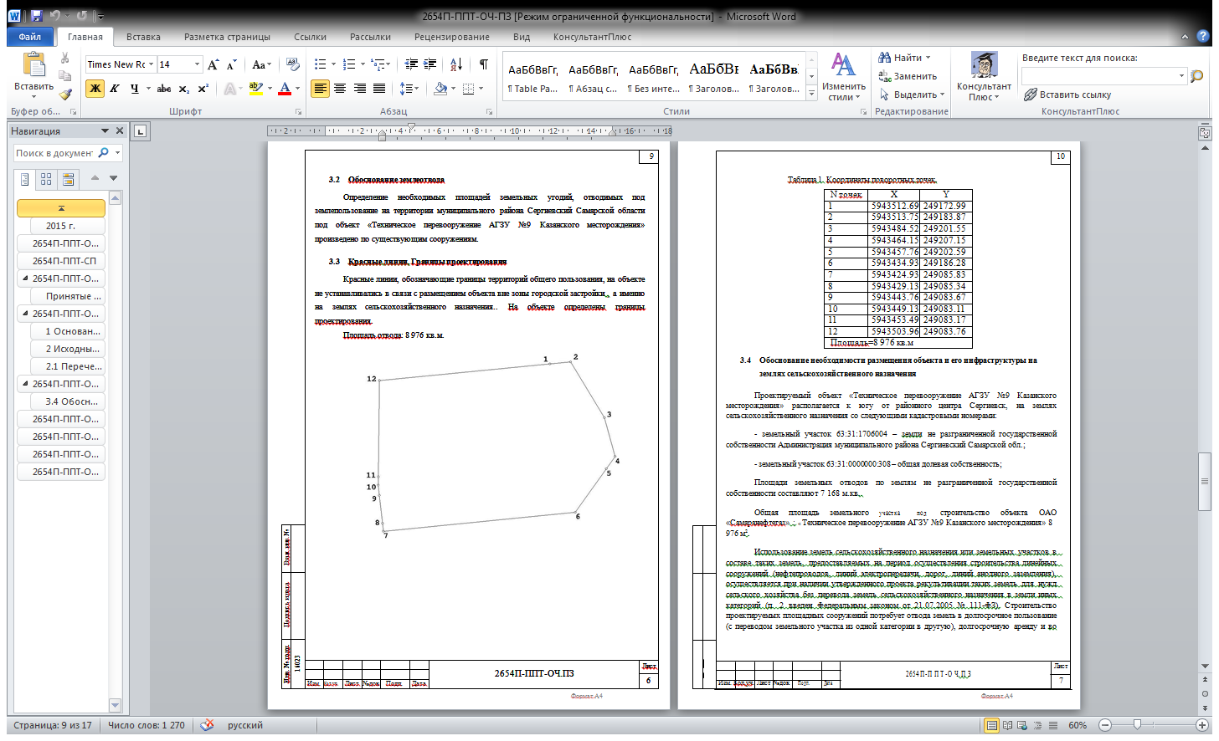

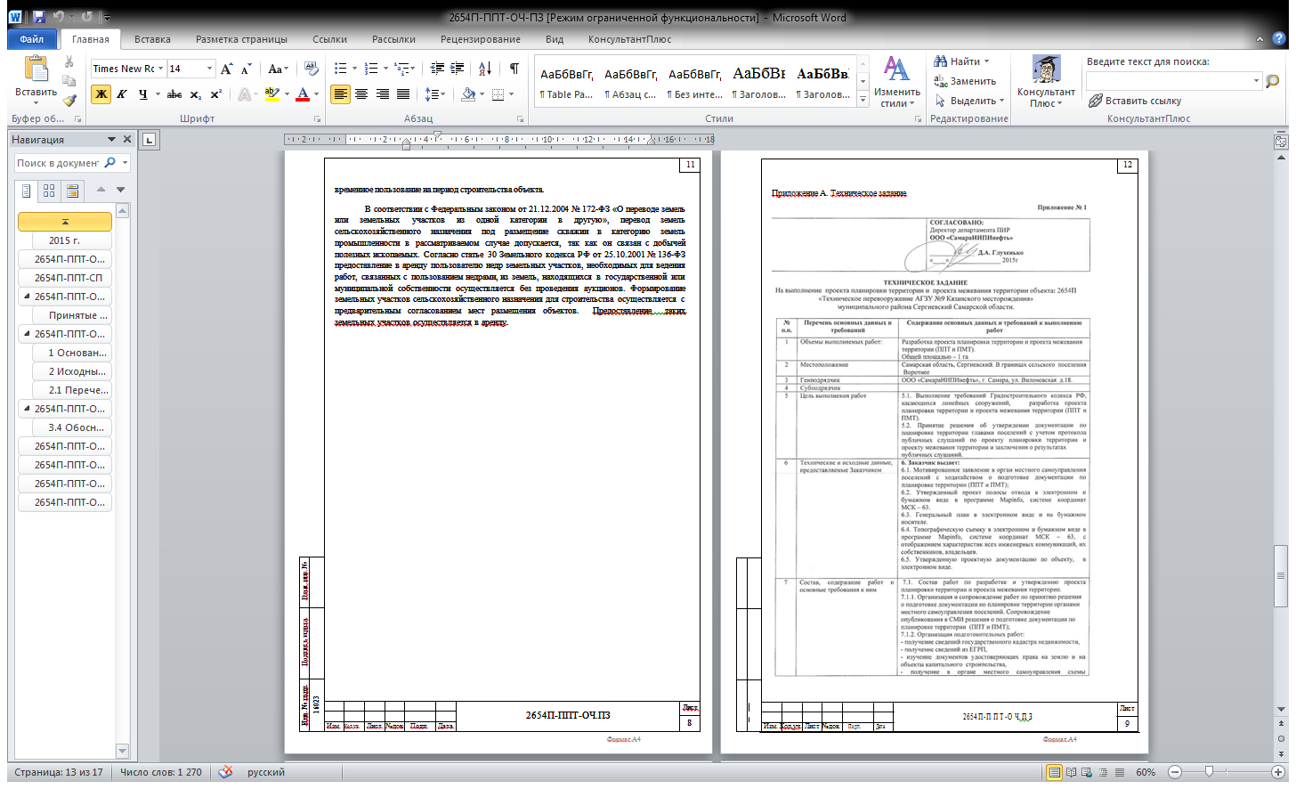

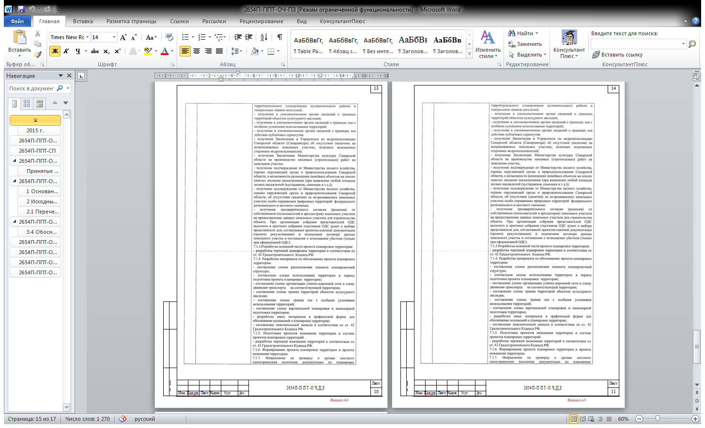

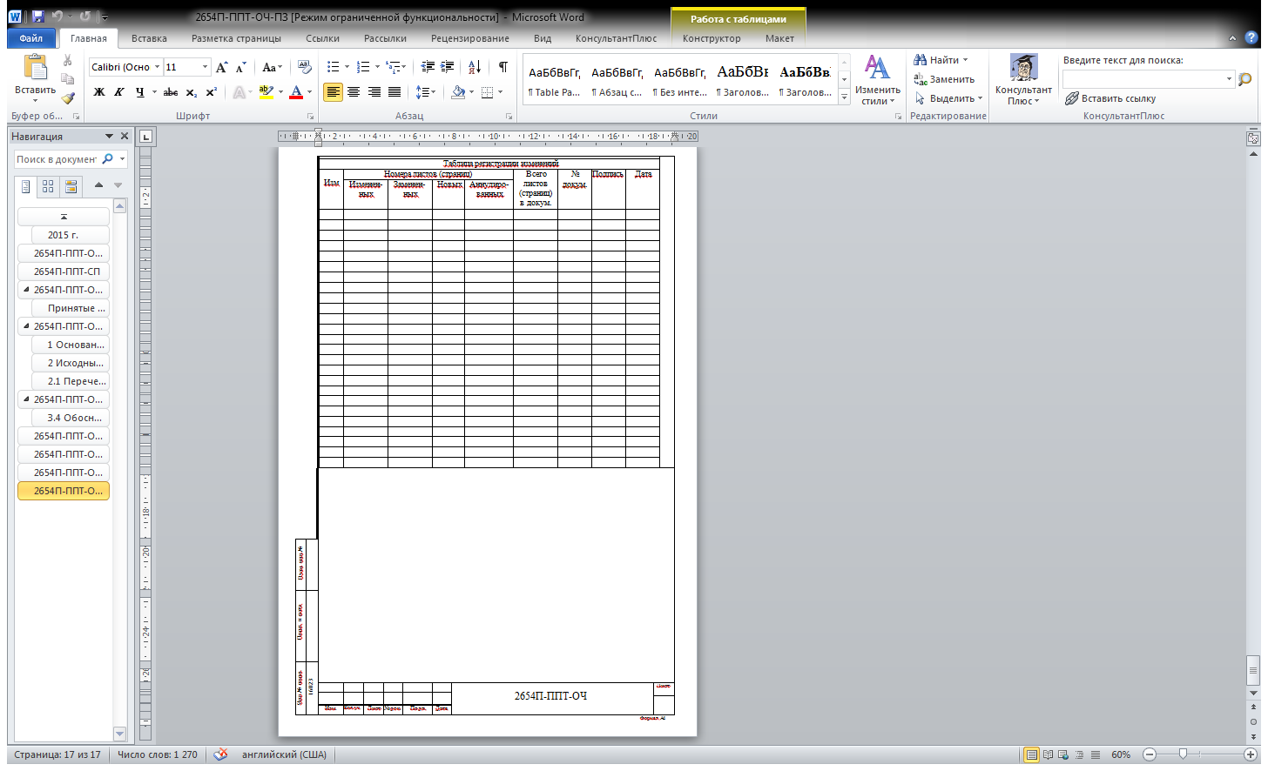





|  |  |  |
| --- | --- | --- |
| **Соучредители:**  - Собрание представителей муниципального района Сергиевский Самарской области;  - Администрации городского**,** сельских поселений муниципального района Сергиевский Самарской области. | Газета изготовлена в администрации муниципального района Сергиевский Самарской области: 446540, Самарская область, Сергиевский район, с. Сергиевск, ул. Ленина, 22.  Тел: (84655) 2-15-35  Гл. редактор: И.С. Иванова | **«Сергиевский вестник»**  Номер подписан в печать 24.02.2016г.  в 09:00, по графику - в 09:00.  Тираж 50 экз.  Адрес редакции и издателя: с. Сергиевск,  ул. Ленина, 22.  «Бесплатно» |